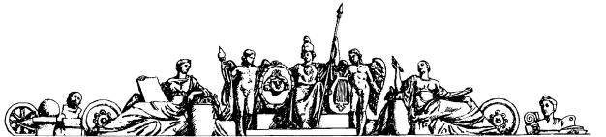

**Министерство науки и высшего образования Российской Федерации**

**Федеральное государственное бюджетное образовательное учреждение высшего образования  
«МОСКОВСКИЙ ГОСУДАРСТВЕННЫЙ ТЕХНИЧЕСКИЙ  
УНИВЕРСИТЕТ имени Н.Э.БАУМАНА  
(национальный исследовательский университет)»**

Факультет: Информатика и системы управления

Кафедра: Теоретическая информатика и компьютерные технологии

**Лабораторная работа № 7**

«Решение системы нелинейных уравнений методом Ньютона»

по дисциплине «Численные методы»

Вариант 10

Работу выполнил

студент группы ИУ9-62Б

Жук Дмитрий

**Цель работы**

Целью данной работы является изучение способа решения системы нелинейных уравнений методом Ньютона.

**Задание**

1. Решить систему нелинейных уравнений графически и принять полученное решение за начальное приближение.
2. Решить систему методом Ньютона с точностью $ε=0.01$.

**Индивидуальный вариант**

$$\left\{\begin{aligned}\sin\left(x+2\right)-y=1.5 \\ x+\cos\left(y-2\right)=0.5\end{aligned}\right.$$

**Реализация**

1. Воспользуемся сайтом GeoGebra, построим оба графика, найдем их пересечение и начальное приближение для метода Ньютона (рисунки 1):

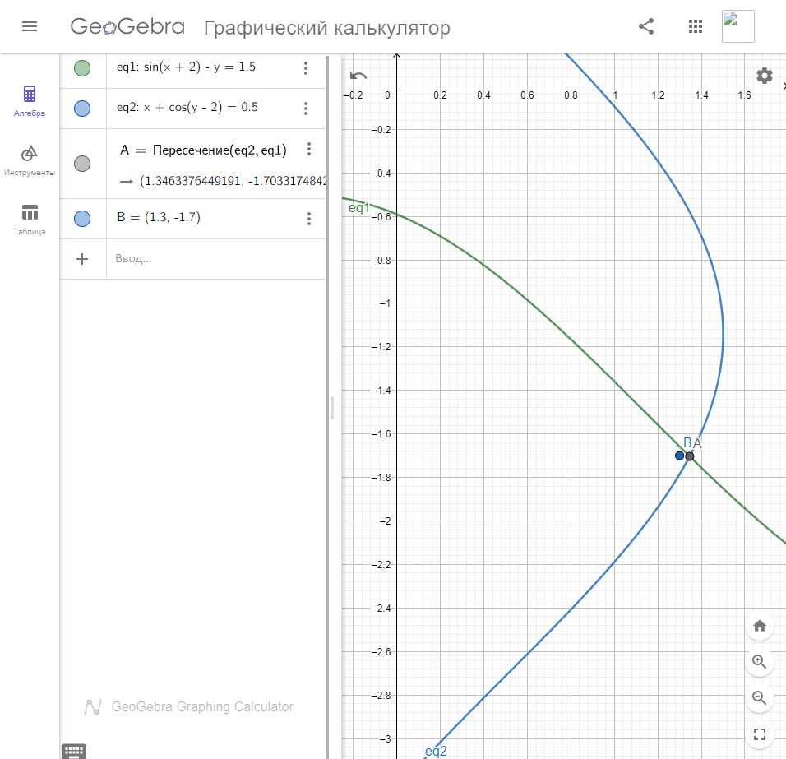

Рисунок 1 – полученные графика, точка $A$– фактическое точка пересечения, точка $B$– начальное приблежение.

1. Используя TypeScript (листинг 1), найдем необходимое значение методом Ньютона и произведем проверку, сделав обратную подстановку (рисунок 2).

Рисунок 2 – получившееся значение и ошибка

import { solveGaus } from '../lab1';

type F21 = (x: number, y: number) => [number, number];

type F22 = (x: number, y: number) => [[number, number], [number, number]];

const def: {F: F21, dF: F22} = {

F: (x, y) => [

Math.sin(x + 2) - y - 1.5,

x + Math.cos(y - 2) - 0.5,

],

dF: (x, y) => [

[Math.cos(x + 2), -1],

[1, -Math.sin(y - 2)],

],

};

const solveNuoton = (

xs: number, ys: number, { F, dF }: { F: F21, dF: F22 } = def,

): [number, number] => {

let xn = 0;

let yn = 0;

do {

xn = xs;

yn = ys;

const [xy, yy] = solveGaus({ m: dF(xs, ys), d: F(xs, ys).map((e) => -e), n: 2 });

xs += xy;

ys += yy;

} while (Math.max(Math.abs(xn - xs), Math.abs(yn - ys)) > 0.01);

return [xs, ys];

};

const res = solveNuoton(1.3, -1.7);

console.log(res);

console.log(def.F(...res));

Листинг 1 — Метод создания сплайн-интерполяции

**Вывод**

В ходе лабораторной работы был изучен способы решения системы нелинейных уравнений методом Ньютона. Алгоритм хоть и требует начального приближения, а также такие ограничения на систему как непрерывное дифференцирование по всем переменным, однако сходится за очень малое количество итераций и очень быстро сходится.